**KARYA TULIS ILMIAH**

**GAMBARAN PENGGUNAAN ANTIBIOTIKA PADA INFEKSI SALURAN PERNAFASAN AKUT (ISPA) DI PUSKESMAS**

**BARUSJAHE KABUPATEN KARO**

****

**SADAPERARIH BR SEMBIRING**

**P07539018159**

**POLITEKNIK KEMENTERIAN KESEHATAN MEDAN**

**JURUSAN FARMASI**

**TAHUN 2019**

**KARYA TULIS ILMIAH**

**GAMBARAN PENGGUNAAN ANTIBIOTIKA PADA INFEKSI SALURAN PERNAFASAN AKUT (ISPA) DI PUSKESMAS**

**BARUSJAHE KABUPATEN KARO**

Sebagai Syarat Menyelesaikan Pendidikan Program Studi

Diploma III Farmasi

****

**SADAPERARIH BR SEMBIRING**

**P07539018159**

**POLITEKNIK KEMENTERIAN KESEHATAN MEDAN**

**JURUSAN FARMASI**

**TAHUN 2019**



**SURAT PERNYATAAN**

**GAMBARAN PENGGUNAAN ANTIBIOTIK PADA INFEKSI SALURAN PERNAFASAN AKUT (ISPA) DI PUSKESMAS BARUSJAHE**

**KABUPATEN KARO**

Dengan ini saya menyatakan bahwa Karya Tulis Ilmiah ini tidak terdapat karya yang pernah diajukan untuk disuatu Perguruan Tinggi, dan sepanjang pengetahuan saya tidak juga terdapat karya atau pendapat yang perlu ditulis atau diterbitakan oleh, kecuali yang secara tertulis diacu dalam naskah ini dan disebut dalam daftar pustaka.

Medan, Juli 2019

SADAPERARIH BR SEMBIRING

P07539018159

POLITEKNIK KESEHATAN KEMENKES MEDAN

JURUSAN FARMASI

KTI, JULI 2019

SADAPERARIH BR SEMBIRING

**Gambaran Penggunaan Antibiotika pada Infeksi Saluran Pernafasan Akut (ISPA) di Puskesmas Barusjahe Kabupaten Karo**

xii + 30 halaman, 4 tabel, 1 gambar, 6 lampiran

**Abstrak**

Infeksi Saluran Pernafasan Akut (ISPA) adalah infeksi akut yang menyerang saluran pernafasan yaitu organ tubuh mulai dari hidung ke alveoli.. ISPA merupakan penyakit yang banyak terjadi serta salah satu penyebab kunjungan pasien ke Puskesmas Barusjahe Kabupaten Karo.. Penelitian ini bertujuan untuk mengetahui gambaran penggunaan antibiotika pada pasien ISPA.

Metode penelitian yang digunakan pada penelitian bersifat deskriptif retrospektif dengan mengambil data dari resep pasien ISPA yang menggunakan antibiotika di puskesmas Barusjahe Kabupaten Karo .

Antibiotik pertama yang paling banyak digunakan adalah amoksisillin 500 mg 557 lembar resep, dengan persentase 37.52% di bulan Oktober ,25.85% di bulan November dan 37.16% di bulan Desember .Penggunaan tertinggi kedua adalah ciprofloxacin 500 mg 230 lembar resep, dengan persentase 41.30% di bulan Oktober, 36.96% di bulan November dan 21.74% di bulan Desember. Dan yang paling sedikit digunakan adalah kotrimoxazol syrup 2 lembar resep ,dengan persentase 0% di bulan oktober, 100% dibulan November ,0% di bulan Desember .

Maka dari penelitian ini dapat di simpulkan bahwa Gambaran Pengguanaan Antibiotika Pada Penggobatan Infeksi Saluran Pernafasan Akut (ISPA) di Puskesmas Barusjahe Kabupaten Karo adalah amoksisillin lebih banyak digunakan dibandingkan dengan antibotik lain.

Kata kunci : Resep, Antibiotik, ISPA

KATA PENGANTAR

Puji dan syukur penulis panjatkan kepada Tuhan Yang Maha Esa atas rahmat dan dan karunia yang dilimpahkan-Nya sehingga penulis mampu menyelesaikan Karya Tulis Ilmiah ini dengan judul **“Gambaran Penggunaan Antibiotik Pada Infeksi Saluran Pernafasan Akut (ISPA) di Puskesmas Barusjahe Kabupaten Karo”.**

Dalam Penyusunan KTI ini serta dalam menyelesaikan pendidikan di Jurusan Farmasi Poltekkes Kemenkes Medan Penulis banyak menerima bimbingan, saran, bantuan, serta doa dari berbagai pihak. Oleh karena itu, pada kesempatan ini penulis ingin mengucapkan terima kasih kepada yang terhormat :

1. Ibu Dra. Ida Nurhayati, M.Kes selaku Direktur Politeknik Kesehatan Kemenkes Medan.
2. Ibu Dra.Masniah, M.kes, Apt selaku Ketua Jurusan Farmasi Politeknik Kesehatan Kemenkes Medan.
3. Ibu Dra.Masniah, M.Si., Apt selaku pembimbing dan ketua penguji di Jurusan Farmasi Politeknik Kesehatan Kemenkes Medan.
4. Ibu Dra Antetti Tampubolon, M.Si, Apt selaku penguji I Karya Tulis Ilmiah dan Ujian Akhir Program yang telah menguji dan memberikan masukan pada penulis.
5. Bapak Drs. Ismedsyah, Apt, M.Kes selaku penguji II Karya Tulis Ilmiah dan Ujian Akhir Program yang telah menguji dan memberikan masukan pada penulis.
6. Seluruh Dosen dan Pegawai Jurusan Farmasi Poltekkes Kemenkes Medan.
7. Teristimewa kepada suami dan anak-anak yang selalu memberikan dukungan dan perhatian serta doa untuk menyelesaikan Karya Tulis Ilmiah ini.

Akhir kata, Penulis mengucapkan terima kasih, semoga Karya Tulis Ilmiah ini dapat memberikan manfaat bagi pembaca.

Medan, Juli 2019

Penulis

SADAPERARIH BR SEMBIRING

P07539018159

DAFTAR ISI

LEMBAR PERSETUJUAN i

LEMBAR PENGESAHAN ii

SURAT PERNYATAAN iii

ABSTRAK iv

KATA PENGANTAR v

DAFTAR ISI vii

DAFTAR TABEL ix

DAFTAR GAMBAR x

DAFTAR LAMPIRAN xii

**BAB I PENDAHULUAN**

* 1. Latar belakang 1
  2. Rumusan masalah 3
  3. Tujuan penelitian 3

1.3.1 Tujuan umum 3

1.3.2 Tujuan khusus 3

* 1. Manfaat penelitian 3

**BAB II TINJAUAN PUSTAKA**

2.1 Infeksi Saluran Pernapasan Akut 4

2.1.1 Defenisi ISPA 4

2.1.2 Etiologi ISPA 4

2.1.3Faktor Resiko ISPA 5

2.1.4Penggolongan Obat ISPA 5

2.1.5 Jenis ISPA 6

2.2 Antibiotik 8

2.2.1 Defenisi Antibiotik 8

2.2.2 Ketepatan Penggunaan Antibiotik 9

2.2.3 Pengolongan Antibiotik 11

2.3 Puskesmas 12

**BAB III METODE PENELITIAN**

3.1 Metode Penelitian 14

3.2 Lokasi Dan Waktu Penelitian 14

* 1. Populasi dan Sampel 14
     1. Populasi 14
     2. Sampe 14

3.4 Jenis Dan Prosedur Kerja 14

3.4.1 Jenis Data 14

3.4.2 Perosedur Kerja 15

3.5 Pengolahan Dan Analisa Data 15

3.5.1 Pengolahan Data 15

3.5.2 Analisa Data 15

3.6 Kerangka Pikir 16

**BAB IV HASIDAN PEMBAHASAN**

4.1 Hasil penelitian 17

4.1.1 Pengumpulan Data 17

4.1.2 Persentase Penggunaan Antibiotic Pada ISPA 18

4.2 Pembahasan 19

**BAB V KESIMPULAN DAN SARAN**

5.1 Kesimpulan 22

5.2 Saran 22

Daftar Pustaka 24

Lampiran

DAFTAR TABEL

halaman

Tabel 2.3 Wilayah Kecamatan Barusjahe 12

Tabel 4.1 Jumlah Resep Antibiotik Pada Ispa 17

Tabel 4.2 Gambaran Penggunaan Antibiotik 18

Tabel .4.3 Persentase Penggolongan Antibiotik 19

DAFTAR GAMBAR

halaman

Gambar 3.6 Kerangka Pikir 16

DAFTAR LAMPIRAN

halaman

Lampiran 1 Gambar Peneliti Di Puskesmas 25

Lampiran 2 Surat Ijin Penelitian Mahasiswa 26

Lampiran 3 Surat Ijin Penelitian Di Puskesmas 27

Lampiran 4 Surat Selesai Penelitian 28

Lampiran 6 Resep 29

Lampiran 7 Kartu Bimbingan KTI 30

**BAB I**

**PENDAHULUAN**

* 1. **Latar Belakang**

Pentingnya kesehatan masyarakat harus benar-benar mendapatkan perhatian, karena masyarakat bisa menjadi cerminan suatu negara.Berdasarkan UU No. 36 Tahun 2009 tentang kesehatan, Bahwa kesehatan merupakan hak asasi manusia dan salah satu unsur kesejahetraan yang harus di wujudkan kesehatan sebagai hak asai manusia sesuai dengan cita-cita bangsa Indonesia sebagaimana dimaksud dalam Pancasila dan Undang- Undang Dasar Negara Republilk Indonesia Tahun 1945.

Terwujudnya keadaan sehat adalah kehendak semua pihak, untuk dapat mewujudkan keadaan sehat tersebut banyak hal yang perlu dilakukan salah satu diantaranya yang mempunyai peranan yang cukup penting adalah peningkatan pelayanan kesehatan. Pelayanan kesehatan dipengaruhi oleh berbagai faktor antara lain ketersediaan dan mutu fasilitas pelayanan kesehatan, obat dan perbekalan kesehatan, tenaga kesehatan, pembiayaan dan manajemen kesehatan.

Dengan perlunya perhatian tersebut maka diperlukan suatu perubahan dalam pembangunan kesehatan. Namun dalam melakukan perubahan tersebut, salah satu yang dihadapi dalam pembangunan kesehatan adalah kualitas kinerja pelayanan kesehatan .Kesehatan dapat dijangkau masyarakat dengan akses yang diberikan Pemda dalam bentuk UPT (Unit Pelaksana Teknis) Puskesmas yang bertujuan untuk meningkatkan derajat kesehatan masyarakat.

ISPA (Infeksi Saluran Pernafasan Akut) merupakan penyakit infeksi akut yang menyerang salah satu bagian atau lebih dari saluran nafas mulai dari hidung (saluran atas) hingga alveoli (saluran bawah) termasuk jaringan adneksanya seperti sinus, rongga telinga tengah dan pleura (Irianto, 2015).

ISPA merupakan penyakit yang banyak terjadi serta salah satu penyebab kunjungan pasien ke Puskesmas. Kasus ISPA di Puskesmas Barusjahe termasuk kedalam dalam sepuluh penyakit terbesar di puskesmas.

ISPA di wilayah kerja Puskesmas Basurjahe cukup membuat perhatian.Penyakit tersebut merupakan penyakit menular yang risikonya dipengaruhi oleh faktor ekstrinsik salah satunya yaitu lingkungan dimana kondisi lingkungan yang buruk seperti polusi udara dapat meningkatkan faktor risiko terjadinya ISPA (kemenkes, 2009). Dilihat dari kasus sebelumnya di Dinkes Kab Karo pada tahun 2017 kasus terbanyak adalah ISPA (40,76%), Anxietas (25,83%), Gastritis (19,20%), Konjungtivitis (10,05%), Hipertensi (3,31%), dan Diare (0,86%).Penyakit ISPA masih menjadi masalah kesehatan masyarakat karena dampak yang ditimbulkan sangat besar terhadap penderita tidak hanya pada anak-anak tetapi juga orang dewasa.

Infeksi Saluran Pernapasan Akut (ISPA) disebabkan oleh bakteri dan virus dan terapi yang biasanya diperoleh adalah antibiotik.Penggunaan antibiotik yang tepat dibutuhkan untuk mengatasi masalah resistensi antibiotik yang memang sudah banyak dan mendunia (Syed, *et. al. 2013*). Menurut Soemohardjo (2008). prinsip dasar penggunaan antibiotik yang tepat yaitu tepat indikasi, tepat penderita, tepat pemilihan jenis antibiotik, tepat dosis, efek samping minimal, bila diperlukan ada kombinasi antibiotik secara tepat, dan ekonomik.

Penggunaan antibiotik yang tidak tepat dapat menyebabkan resistensi, reaksi alergi, toksisitas, dan perubahan fisiologi (Levy, *et. al. 2012).* Berdasarkan mekanisme kerjanya terhadap bakteri, antibiotik dikelompokkan menjadi *inhibitor* sintesis dinding sel bakteri (golongan beta laktam seperti penisilin, sefalosporin, karbapenem, monobaktam dan antibiotik lainnya seperti vancomysin, basitrasin, fosfomysin dan daptomysin), *inhibitor* sintesis protein bakteri (aminoglikosida, makrolida, tetrasiklin), menghambat sintesis folat (sulfonamida dan trimetoprim), mengubah permeabilitas membran sel (polimiksin, amfoterisin b, gramisidin, nistatin, kolistin), mengganggu sintesis dna (metronidasol, kinolon, novobiosin) dan mengganggu sintesis rna (rifampisin).

Berdasarkan hal diatas peneliti ingin melihat bagaimana gambaran penggunaan antibiotik pada pengobatan ISPA di Puskesmas Barusjahe Kabupaten Karo Tahun 2018.

* 1. **Rumusan Masalah**

Berdasarkan latar belakang diatas, permasalahan yang akan dibahas  
dalam penelitian ini adalah bagaimana gambaran penggunaan antibiotik pada ISPA di Puskesmas Barusjahe Kabupaten Karo.

* 1. **Tujuan Penelitian**

**1.3.1 Tujuan Umum**

Bertujuan untuk mengetahui gambaran penggunaan antibiotik pada ISPA di Puskesmas Barusjahe Kabupaten Karo.

**1.3.2 Tujuan Khusus**

1. Mengetahui persentasi jenis antibiotik yang digunakan untuk ISPA di puskesmas Barusjahe
2. Mengetahui persentasi golongan antibiotik yang digunakan untuk ISPA di puskesmas Barusjahe
   1. **Manfaat Penelitian**
3. Bagi Peneliti Sebagai aplikasi dari disiplin keilmuan peneliti sehingga menambah pengetahuan dan informasi bagi peneliti.
4. Bagi Pemerintah Memberikan bahan pertimbangan kepada pemerintah selaku pembuat kebijakan dalam mengatur pengadaan dan pendistribusian obat serta dalam melakukan pengawasan dan penggendaliaan obat, khususnya golongan antibiotik.

**BAB II**

**TINJAUAN PUSTAKA**

**2.1 Infeksi Saluran Pernapasan Akut**

**2.1.1 Defenisi ISPA**

Infeksi saluran pernapasan akut (ISPA), merupakan istilah yang diadaptasi dari istilah bahasa Inggris yaitu Acute Respiratory Infetions (ARI). ISPA terdiri dari tiga unsur yaitu infeksi, saluran pernapasan dan akut, dengan pengertian sebagai berikut:

a. Infeksi adalah masuknya kuman atau mikroorganisme ke dalam tubuh manusia dan berkembang biak sehingga menimbulkan penyakit.

b. Saluran pernapasan adalah organ yang dimulai dari hidung sampai alveoli beserta organ adneksanya seperti sinus, rongga telinga tengah dan pleura. ISPA secara anatomi mencakup saluran pernapasan bagian atas, saluran pernapasan bagian bawah (jaringan paru-paru) dan organ saluran pernapasan.

c. Infeksi akut adalah infeksi yang berlangsung sampai 14 hari, meskipun untuk kasus tertentu pada ISPA bisa mencapai lebih dari 14 hari (A.Suryana, 2005).

**2.1.2 Etiologi ISPA**

ISPA disebabkan lebih dari 300 jenis bakteri, virus (Depkes RI,2005). ISPA bagian atas umumya disebabkan oleh virus, sedangkan ISPA bagian bawah dapat disebabkan oleh bakteri, umumnya mempunyai manifestasi klinis yang berat sehingga menimbulkan beberapa masalah dalam penanganannya. Bakteri yang menyebabkan ISPA yaitu: Diplococcus pneumonia, Pneumococcus, Streptococcus hemolyticus, Streptococcus aureus, Hemophilus influenza, Bacillus Friedlander. Virus seperti: Respiratory syncytial virus, virus influenza, adenovirus, cytomegalovirus. Jamur seperti: Mycoplasma pneumoces dermatitides, Coccidioides immitis, Aspergillus, Candida albicans (Kurniawan dan Israr, 2009).

**2.1.3 Faktor Resiko ISPA**

Terdapat tiga faktor resiko penyebab terjadinya ISPA secara umum yaitu faktor lingkungan, faktor individu anak, serta faktor perilaku (Depkes RI, 2004).Faktor lingkungan misalnya, polutan udara, kepadatan anggota keluarga, keterbatasan tempat penukaran udara bersih (ventilasi), kelembaban, kebersihan, musim, temperatur.Faktor individu anak atau faktor keadaan anak dimana anak yang mudah sekali terkena penyakit ISPA.Umur anak, status kondisi anak saat lahir, status kekebalan tubuh anak, status gizi anak, dan status kelengkapan imunisasi anak merupakan faktor anak itu mudah sekali terserang penyakit ISPA.

* + 1. **Penggolongan Obat ISPA**

1. Antihistamin memberikan manfaat potensial pada terapi alergi nasal,rhinitis alergik.
2. Klorfeniramin maleat
3. Ceterizin
4. Loratadin
5. Kortikosteroid berkhasiat meniadakan efek mediator , seperti peradangan dan gatal gatal
6. Deksametason
7. Prednisone
8. Methyl prednisone
9. Saluran nafas
10. Kodein
11. Salbutamol
12. Analgesic-antipiretik
13. Paracetamol
14. Ibupropen
15. Antibiotika
16. Amoxicillin
17. Ciproflokasacin
18. Erytromicin
19. Kotrimokszol
20. Vitamin
21. Vitamin B komplek
22. Vitamin C
23. Vitamin B1
24. Vitamin B6

**2.1.5 Jenis ISPA**

ISPA diklasifikasikan menjadi infeksi saluran pernapasan atas dan bawah.

a. Infeksi saluran pernapasan atas

1. Batuk pilek *(common cold)* adalah infeksi primer nasofaring dan hidung yang sering mengenai bayi dan anak. Penyakit ini cenderung berlangsung lebih berat kerena infeksi mencakup daerah sinus paranasal, telinga tengah, dan nasofaring disertai demam yang tinggi. Faktor predisposisinya antara lain kelelahan, gizi buruk, anemia dan kedinginan. Pada umumnya penyakit terjadi pada waktu pergantian musim (Ngastiyah, 2005).

2. Sinusitis adalah radang sinus yang ada di sekitar hidung, dapat berupa sinusitis maksilaris atau sinusitis frontalis. Biasanya paling sering terjadi adalah sinusitis maksilaris, disebabkan oleh komplikasi peradangan jalan napas bagian atas, dibantu oleh adanya faktor predisposisi. Penyakit ini dapat disebabkan oleh kuman tunggal, namun dapat juga disebabkan oleh campuran kuman seperti S*treptokokus, Pneumokokus,Hemophilusinfluenzae, dan Klebsiella pneumoniae*. Jamur dapat juga menyebabkan sinusitis (Ngastiyah, 2005).

3. Otitis Media adalah salah satu penyakit paling umum pada anak usia dini. Sekitar 80% anak memiliki setidaknya satu episode dan hampir 50% telah memiliki tiga atau lebih espidoe dalam waktu 3 tahun. Kejadian tertinggi pada anak usia 6 bulan sampai 2 tahun. Kemudian secara bertahap menurun sesuai dengan usia kecuali untuk peningkatan kecil pada usia 5 atau 6 tahun saat masuk sekolah. Anak laki-laki usia prasekolah lebih sering terkena dibanding anak perempuan usia prasekolah. Insiden otitis media akut paling tinggi dimusim dingin (Hartono & Rahmawati, 2012).

4. Tonsilitis merupakan inflamasi atau pembengkakan akut pada tonsil atau amandel. Organisme penyebabnya yang utama meliputi S*treptokokus* atau *Staphilokokus*.Infeksi terjadi pada hidung menyebar melalui sistem limpa ke tonsil.Hiperthropi yang disebabkan infeksi, bisa menyebabkan tonsil membengkak sehingga bisa menghambat keluar masuknya udara.Manifestasi klinis yang ditimbulkan meliputi pembengkakan tonsil yang mengalami edema dan berwarna merah, sakit tenggorokan, sakit ketika menelan, demam tinggi dan eksudat berwarna putih keabuan pada tonsil, selain itu juga muncul abses pada tonsil (Reeves, dkk, 2001).

5. Faringitis adalah proses peradangan pada tenggorokan. Penyakit ini juga sering dilihat sebagai inflamasi virus. Namun juga bisa disebabkan oleh bakteri, seperti *Hemolytic stretococcy,Staphylococci,* atau bakteri lainnya (Reeves, dkk, 2001). Tanda dan gejala faringitis antara lain membran mukosa dan tonsil merah, demam, malaise, sakit tenggorokan, anoreksia, serak dan batuk (Behrman, 1999).

6. Laringitis adalah proses peradangan dari membran mukosa yang membentuk laring (Reeves, dkk, 2001). Penyebab laringitis umumnya adalah*,Staphylococcushemolyticus,Streptococcuviridans,Pneumokokus,Staphylococcus hemolyticus*dan*Haemophilus influenzae*. (Ngastiyah, 2005).

b. Infeksi Saluran Pernapasan Bawah

1. Bronkitis merupakan infeksi saluran pernapasan akut (ISPA) bagian bawah, terjadi peradangan di daerah laring, trakhea dan bronkus. Disebabkan virusyaitu:*Rhinovirus,RespiratorySincytialVirus(RSV),virusinfluenzae,viruspara influenzae*,dan*Coxsackie virus.* Dengan faktor predisposisi berupa alergi, perubahan cuaca, dan polusi udara. Dengan tanda dan gejala batuk kering, suhu badan rendah atau tidak ada demam, kejang, kehilangan nafsu makan, stridor, napas berbunyi, dan sakit di tengah depan dada (Ngastiyah,2005).

2. Bronkiolitis akut merupakan penyakit saluran pernapasan yang lazim, akibat dari obstruksi radang saluran pernapasan kecil. Disebabkan oleh *Virus Sinsisium Respiratorik VSR), Virus parainfluenzae, Mikroplasma*, dan *Adenovirus.*Penyakit ini terjadi selama umur 2 tahun pertama, dengan insiden puncak sekitar umur 6 bulan (Behrman, 1999).Yang didahului oleh infeksi saluran bagian atas disertai dengan batuk pilek beberapa hari, tanpa disertai kenaikan suhu, sesak napas, pernapasan dangkal dan cepat, batuk dan gelisah (Ngastiyah, 2005).

3. Pneumonia adalah Infeksi Saluran Pernapasan Akut bagian bawah yang mengenai parenkim paru. Penyakit ini disebabkan oleh bakteri yaitu *Streptococcus pneumonia*dan*Haemophillusinfluenza.*Pada bayi dan anak kecil ditemukan staphylococcus aureus sebagai penyebab pneumonia yang berat dan sangat progresif dengan mortalitas tinggi (Wardhani & Setiowulan, 2000).Gejala pneumonia bervariasi, tergantung umur penderita dan penyebab infeksinya.Gejala-gejala yang sering didapatkan pada anak adalah napas cepat dan sulit bernapas, mengi, batuk, demam, menggigil, sakit kepala, dan nafsu makan hilang (Syair, 2009).

**2.2 Antibiotik**

**2.2.1 Defenisi Antibiotik**

Antibiotik adalah suatu golongan senyawa yang dihasilkan oleh fungi dan bakteri yang pada konsentrasi rendah berkhasiat untuk mematikan atau menghambat pertumbuhan mikroorganisme lain. Pengujian antibiotik perlu dilakukan untuk memberikan jaminan baik kualitas maupun mutu antibiotik yang akan digunakan dalam pengobatan dengan syarat toksisitasnya relatif aman untuk manusia (Radji, 2010). Menurut Stringer (2006), antibiotik dapat digolongkan berdasarkan mekanisme kerjanya, sebagai berikut:

a. Menghambat sintesis dinding sel bakteri yang bersifat bakterisida dengan cara memecah dan menghambat enzim dalam sintesis dinding sel. Contohnya seperti golongan β-Laktam seperti penisislin, sefalosporin, karbapenem, monobaktam, dan yang menghambat sintesis dinding sel yang lain seperti vankomisin, basitrasin, fosfomisin, dan daptomisin.

b. Menghambat sintesis protein bakteri yang bersifat bakterisida atau bakteriostatik dengan cara mengganggu proses sintesis protein tetapi tidak berefek pada sel-sel normal. Contohnya seperti golongan aminoglikosida, makrolida, tetrasiklin, streptogamin, klindamisin, oksazolidinon, dan kloramfenikol.

c. Mengubah permeabilitas membran sel bakteri yang bersifat bakteriosida dan bakteriostatik dengan cara membran sel dan substansi seluler dihilangkan maka sel menjadi lisis atau pecah. Contohnya seperti polimiksin, amfoterisin B, gramisidin, nistatin, dan kolistin.

d. Menghambat sintesis asam folat dengan cara asam folat tidak dapat diabsorbsi oleh bakteri, tetapi asam folat dibuat dari PABA (asam para amino benzoat) dan glutamat. Asam folat merupakan vitamin dan 19 tidak dapat disintesis oleh manusia. Hal ini menjadi suatu target yang baik dan slektif bagi senyawa-senyawa antimikroba. Contohnya seperti sulfonamid dan trimetropim.

e. Mengganggu sintesis DNA dengan cara menghambat kerja asam Deoksiribo Nukleat (DNA) girase. DNA girase merupakan enzim yang terdapat pada bakteri yang menyebabkan terbukanya dan terbentuknya superheliks pada DNA yang mengakibatkan replikasai DNA terhambat.Contohnya seperti metronidazol, kinolon, dan novabiosin.

**2.2.2 Ketepatan Penggunaan Antibiotik**

Penggunaan obat secara tepat merupakan hal penting yang perlu dilakukan dalam meningkatkan mutu pelayanan kesehatan kepada pasien.Berdasarkan Kemenkes RI (2011) tentang POR, penggunaan obat dapat dikatakan rasional apabila pasien menerima obat yang sesuai dengan kondisi klinisnya, dalam periode waktu yang tepat, dan dengan biaya yang terjangkau untuk pasien dan kebanyakan masyarakat.Dengan tiga kata kunci tersebut maka penggunaan obat yang tepat atau rasional dapat dikatakan mencapai pengobatan yang efektif.Menurut WHO yang dikutip dalam POR (2011), memperkirakan lebih dari separuh dari seluruh obat yang diresepkan didunia, digunakan dan dijual secara tidak tepat (bebas).

Tujuan dari penggunaan obat secara tepat yaitu guna menjamin pasien mendapatkan pengobatan yang sesuai dengan kebutuhannya, untuk periode waktu yang efektif dengan harga yang terjangkau. 20 Secara praktis, penggunaan obat secara tepat atau rasional menurut Kemenkes RI (2011), jika memenuhi kriteria:

* 1. Tepat Diagnosis Penggunaan obat disebut rasional jika diberikan untuk diagnosis yang tepat.
  2. Tepat Indikasi Penyakit Setiap obat memiliki spektrum terapi yang spesifik.
  3. Tepat Pemilihan Obat Keputusan untuk melakukan upaya terapi diambil setelah diagnosis ditegakkan dengan benar.
  4. Tepat Dosis Dosis, cara, dan lama pemberian obat sangat berpengaruh terhadap efek terapi obat.
  5. Tepat Cara Pemberian Antibiotik tidak boleh dicampur dengan susu
  6. Tepat Interval Waktu Pemberian Cara pemberian obat hendaknya dibuat sesederhana mungkin dan praktis, agar mudah ditaati oleh pasien.
  7. Tepat Lama Pemberian Lama pemberian obat harus tepat sesuai penyakitnya masing-masing.
  8. Waspada terhadap Efek Samping Pemberian obat potensial menimbulkan efek samping, yaitu efek tidak diinginkan yang timbul pada pemberian obat dengan dosis terapi, karena itu muka merah setelah pemberian atropin bukan dikarenakan alergi, tetapi efek samping sehubungan vasodilatasi pembuluh darah di wajah.
  9. Tepat Penilaian Kondisi Pasien Tepat penilaian kondisi pasien yaitu obat yang diberikan sesuai dengan kondisi fisiologis dan patologis pasien untuk menghindari adanya kontraindikasi yang mungkin terjadi sehingga dapat memperbutuk atau memperparah kondisi pasien.

1. Obat diberikan harus efektif dan aman dengan mutu terjamin Obat yang diberikan harus memenuhi kriteria seperti efektif, aman, bermutu, serta tersedia setiap saat dengan harga terjangkau.
2. Tepat Informasi Pemberian informasi kepada pasien merupakan bagian integral proses peresepan
3. Tepat Tindak Lanjut *(Follow-up)* Pada saat memutuskan pemberian terapi, harus sudah dipertimbangkan upaya tindak lanjut yang diperlukan, misalnya jika pasien tidak sembuh atau mengalami efek samping.
4. Tepat Penyerahan Obat *(Dispensing)* Penggunaan obat rasional melibatkan juga dispenser sebagai penyerah obat dan pasien sendiri sebagai konsumen.
5. Pasien Patuh Kepatuhan minum obat umumnya terjadi pada pasien dengan keadaan seperti, jenis dan obat yang diberikan terlalu banyak, frekuensi pemberian obat per hari terlalu sering, jenis sediaan terlalu beragam, pemberian obat dalam jangka waktu panjang tanpa informasi yang jelas, serta timbulnya efek samping yang tidak diinginkan.
   * 1. **Penggolongan Antibiotik**

Setruktur cincin beta-laktam :

Penisilin, Sefalosporin, karbapenem, dan inhibitor beta-laktamase

1. Penicillins, contohnya penicillin G, [ampicillin](https://www.honestdocs.id/penbritin),nafcillin,oxacyclin, flucloxaillin, dan amoxicillin.
2. Cephalosporins, contohnya,cefaclor, cefixime,cefotetan, [cefadroxil](https://www.honestdocs.id/qcef),

cefalexin cefpirome, cefepime .

1. Aminoglycosides, contohnya gentamicin,amikacin,kanamycin, [neomycin](https://www.honestdocs.id/metaskin-n) dan tobramycin.
2. Macrolides, contohnya erythromycin, azithromycin, clarithromycin, Clindamycin, dirithromycin.
3. Carbapenem contohnya ertapenem, emienem, meropenem
4. Monobactams : contohnya Aztreonam
5. Quinolones, contohnya ciprofloxacin, levofloxacin, and norfloxacin.
6. Golongan lainnya Tetracyclines,  [doxycycline](https://www.honestdocs.id/siclidon),minocycline, Sulfonamides and trimethoprim (co-trimoxazole) rifampin, metronidazole

**2.3 Puskesmas**

Puskesmas adalah fasilitas pelayanan kesehatan yang menyelenggarakan upaya kesehatan masyarakat dan upaya kesehatan perorangan tingkat pertama, dengan lebih mengutamakan upaya promotif dan preventif, untuk mencapai derajat kesehatan masyarakat yang setinggi-tingginya diwilayah kerjanya.(Permenkes No.75 Tahun 2014).

Puskesmas merupakan sarana pelayanan kesehatan dasar yang menyelenggarakan kegiatan Promosi Kesehatan,Kesehatan Lingkungan,Pelayanan Kesehatan Ibu dan Anak (KIA) termasuk Keluarga Berencana (KB),Perbaikan Gizi,Pemberantasan Penyakit Menular,dan Pengobatan.Beberapa Puskesmas yaitu Puskesmas Perawatan,disamping menyelenggarakan pelayanan kesehatan seperti Puskesmas pada umumnya,juga menyediakan fasilitas pelayanan rawat inap. Dengan demikian Puskesmas Perawatan juga berfungsi sebagai “Pusat Rujukan Antara “ yang melayani penderita gawat darurat sebelum dirujuk ke Rumah Sakit.

Puskesmas Barusjahe terletak di Kecamatan Barusjahe Kabupaten Karo dengan luas area ± 128,04 Km². Wilayah kerja Puskesmas Barusjahe terdiri dari 19 Desa, dan terletak di dataran tinggi dengan ketinggian 1.200 meter di atas permukaan laut dengan temperatur 18º - 24º C.

Tabel 2.3 Secara administrasi wilayah Kecamatan Barusjahe di bagi menjadi 19 desa dengan luas wilayah sebagai berikut:

|  |  |  |
| --- | --- | --- |
| NO | Nama Desa | Luas ( Km² ) |
| 1 | Barusjahe | 8,08 |
| 2 | Rumamis | 6,62 |
| 3 | Semangat | 6,10 |
| 4 | Sinaman | 6,13 |
| 5 | Talimbaru | 5,17 |
| 6 | Pertumbuken | 7,29 |
| 7 | Bulanjulu | 3,33 |
| 8 | Bulanjahe | 5,95 |
| 9 | Sukanalu | 15,22 |
| 10 | Sukajulu | 8,74 |
| 11 | Serdang | 7,38 |
| 12 | Penampen | 5,75 |
| 13 | Sarimanis | 6,71 |
| 14 | Tangkidik | 1,83 |
| 15 | Paribun | 4,66 |
| 16 | Persadanta | 5,93 |
| 17 | Sikap | 9,53 |
| 18 | Tanjung Barus | 6,77 |
| 19 | Barusjulu | 7,03 |

**BAB III**

**METODE PENELITIAN**

**3.1 Metode Penelitian**

Jenis penelitian yang digunakan pada penelitian ini bersifat retrosfekifdan adapun desain yang digunakan adalah survey deskriptif yaitu untuk mendeskripsikan atau menguraikan penggunaan antibiotik di Puskesmas Barusjahe Kabupaten Karo.

**3.2 LokasiDan Waktu Penelitian**

Penelitian dilakasanakan selama tiga bulan dari bulan April sampai Juni 2019di Puskesmas Barusjahe Kabupaten Karo.

**3.3 Populasi dan Sampel**

**3.3.1 Populasi**

Dalam penelitian ini populasi yang digunakan adalah seluruh resep ISPA2018di Puskesmas Barusjahe.

**3.3.2 Sampel**

Dalam penelitian ini sampel yang digunakan adalah resep pasein ISPA bulan Oktober sampai Desember 2018 di Puskesmas Barusjahe Kabupaten Karo.

**3.4 Jenis Data Dan Prosedur Kerja**

**3.4.1 Jenis Data**

Jenis data yang digunakan dalam penelitian data sekunder.Data sekunder adalah data yang tidak langsung diperoleh/diambil oleh peneliti akan tetapi di peroleh dari data yang sudah ada atau sudah di kumpulkan oleh pihak lain.

Dalam penelitian ini data yang digunakan di peroleh langsung oleh peneliti dari resep pasien di instalasi farmasi (ruang farmasi) Puskesmas Barusjahe Kabupaten Karo.

* + 1. **Prosedur Kerja**

1. Mengumpulkan resep-resep antibiotik ISPA selama periode Oktober –Desember 2018
2. Memisahkan resep-resep per bulan
3. Membuat tabel penggunan obat Antibiotik per bulan
4. Menjumlahkan keseluruhan resep-resep antibiotik yang telah di tabelkan selama periode Oktober – Desember 2018
5. Menghitung persentase antibiotik ISPA selama periode Oktober – Desember 2018
6. Hitung persentase rata-rata antibiotik pada resep ISPA Oktober – Desember 2018
   1. **Pengolahan Dan Analisa Data**

**3.5.1 Pengolahan Data**

Data yang diperoleh kemudian disajikan dalam bentuk tabel distribusi frekuensi ,sehingga di dapat gambaran penggunaan antibiotik terhadap pengobatan ISPA di Puskesmas Barusjahe Kabupaten Karo periode Oktober sampai Desember 2018. Dimana penyajian data ini dilakukan dengan :

1. mengambil lembar resep perbulan kemudian memilih resep pasien ISPA yang mengandung antibiotik.
2. Menghitung jumlah resep
3. Mengkelasifikasi berdasarkan nama obat.
4. Menuliskan data kedalam tabel distribusi frekuensi.
5. Menghitung persentase resep.
6. Data disajikan ke dalam tabel distribusi.

**3.5.2 Analisa Data**

Dilakukan secara deskriptif dengan melihat gambaran penggunaan antibiotik terhadap pengobatan ISPA periode Oktober sampai Desember 2018 di Puskesmas Barusjahe Kabupaten Karo .Disajikan dalam bentuk tabel distribusi frekuensi.

* 1. **Kerangka Pikir**

Variable bahan Parameter

Obat-obat antibiotik

1. Amoksisllin syrup
2. Amoksisillin 500 mg
3. Ciprofloxacin 500 mg
4. Erytromicin 500 mg
5. Kotrimoksazol syrup
6. Kotrimoksazol 480 mg
7. Khloramfenicol 250 mg
8. Khloramfenicol syrup

Persentase (%)

Golonganantibiotik (%)

Jenis antibiotik (%)

**BAB IV**

**HASIL DAN PEMBAHASAN**

**4.1 Hasil Penelitian**

Penelitian ini dilakukan di Puskesmas Barusjahe Kabupaten Karo dengan mengumpulkan data resep pada pasien ISPA.Sampel yang digunakan yaitu resep pasien penderita ISPA yang mendapat antibiotik.Jumlah resep yang didapatkan yaitu 892resep.

* + 1. **Pengumpulan Data**

Setelah dilakukan penelitian tentang gambaran penggunaan antibiotik pada pengobatan ISPA di Puskesmas Barusjahe Kabupaten Karo. Diperoleh pengumpulan data peresepan antibiotik pada ISPA di Puskesmas Barusjahe Kabupaten Karo periode oktober – desember tahun 2018 sebagai berikut:

Tabel 4.1 jumlah resep antibiotik pada ISPA periode oktober, November dan desember tahun 2018

|  |  |  |  |  |  |  |
| --- | --- | --- | --- | --- | --- | --- |
| No | Nama Obat | Oktober | November | Desember | | Jumlah |
| 1 | Amoksisillin 500 mg | 209 | 141 | 207 | 557 | |
| 2 | Amoksisillin syrup | 29 | 16 | 28 | 73 | |
| 3 | Ciprofloxcain 500 mg | 95 | 85 | 50 | 230 | |
| 4 | Erytromicin 500 mg | 1 | 1 | 3 | 5 | |
| 5 | Kotrimoxazol 480 mg | 1 | 0 | 2 | 3 | |
| 6 | Kotrimoxazol syrup | 0 | 2 | 0 | 2 | |
| 7 | Khloramfenicol 250 mg | 5 | 10 | 4 | 19 | |
| 8 | Khloramfenicol syrup | 2 | 1 | 0 | 3 | |
|  | Total | 342 | 256 | 294 | 892 | |

**4.1.2 Persentase Penggunaan Antibiotik Pada ISPA**

Tabel 4.2 distribusi frekuensi dan persentase gambaran penggunaan antibiotik pada pengobatan ISPAperiode oktober, November dan desember tahun 2018

|  |  |  |  |  |  |
| --- | --- | --- | --- | --- | --- |
| No | Nama Obat | Oktober | November | Desember | Jumlah |
| 1 | Amoksisillin 500 mg |  |  |  |  |
|  | Frekuensi | 209 | 141 | 207 | 557 |
|  | Persentase | 37.52 | 25.85 | 37.16 | 100 |
| 2 | Amoksisillin syrup |  |  |  |  |
|  | Frekuensi | 29 | 16 | 28 | 73 |
|  | Persentase | 39.73 | 21.92 | 38.36 | 100 |
| 3 | Ciprofloxcain500 mg |  |  |  |  |
|  | Frekuensi | 95 | 85 | 50 | 230 |
|  | Persentase | 41.30 | 36.96 | 21.74 | 100 |
| 4 | Erytromicin 500 mg |  |  |  |  |
|  | Frekuensi | 1 | 1 | 3 | 5 |
|  | Persentase | 20 | 20 | 60 | 100 |
| 5 | Kotrimoxazol 480 mg |  |  |  |  |
|  | Frekuensi | 1 | 0 | 2 | 3 |
|  | Persentase | 33.33 | 0 | 66.67 | 100 |
| 6 | Kotrimoxazol syrup |  |  |  |  |
|  | Frekuensi | 0 | 2 | 0 | 2 |
|  | Persentase | 0 | 100 | 0 | 100 |
| 7 | Khloramfenicol 250 mg |  |  |  |  |
|  | Frekuensi | 5 | 10 | 4 | 19 |
|  | Persentase | 26.31 | 52.63 | 21.05 | 100 |
| 8 | Khloramfenicol syrup |  |  |  |  |
|  | Frekuensi | 2 | 1 | 0 | 3 |
|  | Persentase | 66.67 | 33.33 | 0 | 100 |

Tabel .4.3 persentase penggolongan antibiotik dari oktober sampai desember 2018

|  |  |  |  |  |
| --- | --- | --- | --- | --- |
| No | Nama Obat | Golongan | Jumlah resep | Persentase |
| 1 | Amoksisillin 500 mg | Penicillins | 557 | 62.44%. |
| 2 | Amoksisillin syrup | Penicillins | 73 | 8.18 %. |
| 3 | Ciprofloxcain 500 mg | Quinolones | 230 | 25.78% |
| 4 | Erytromicin 500 mg | Macrolides | 5 | 0.56% |
| 5 | Kotrimoxazol 480 mg | trimethoprim | 3 | 0.34% |
| 6 | Kotrimoxazol syrup | trimethoprim | 2 | 0.22% |
| 7 | Khloramfenicol 250 mg | Sulfonamides | 19 | 2.13% |
| 8 | Khloramfenicol syrup | Sulfonamides | 3 | 0.34% |
|  | Total |  | 892 | 100% |

**4.2 Pembahasan**

Pada penelitian ini dilakukan pengambilan data di Puskesmas Barusjahe Kabupaten Karo.Penelitian ini dilakukan untuk mengetahui gambaran penggunaan antibiotik pada ISPA.Penelitian ini dilakukan secara deskriptif dari bulan Oktober sampai Desember 2018. Total jumlah resep yang di dapat adalah sebanyak 892 lembar resep dan total obat yang diperoleh sebanyak 6646 obat.

ISPA merupakan penyakit infeksi akut yang penyeberannya sangat luas, yaitu pada bayi, anak – anak dan dewasa (depkes RI,2005).Penyebaran infeksi tergantung dari pertahanan tubuh dan virulensi kuman yang bersangkutan.

Hasil analisa terhadap persentas obat antibiotik yang digunakan, didapatkan bahwa antibiotika yang pertama paling banyak digunakan adalah Jenis antibiotic yang paling sering digunakan adalah amoksisillin yaitu 557 lembar resep dengan persentase 37.52% di bulan Oktober ,25.85% di bulan November dan 37.16% di bulan Desember . Antibiotik ini merupakan antibiotik golongan penicillin yang digunakan untuk mengobati berbagai macam infeksi bakteri. Obat ini bekerja dengan menghentikan pertumbuhan bakteri .

Penggunaan tertinggi kedua adalahciprofloxacin 500 mg yaitu 230 lembar resep dengan perentase 41.30% di bulan Oktober, 36.96% di bulan November dan 21.74% di bulan Desember merupakan golongan Quinolones yang digunakan untuk menangani berbagai jenis infeksi akibat beakteri.Jenis obat ini bekerja dengan cara membunuh atau mencegah perkembangan bakteri yang menjadi penyebab infeksi. Karena ditujukan untuk infeksi bakteri , maka ciprofloxacin tidak akan efektif untuk mengobati infeksi virus.Penggunaan terrendah adalah kotrimoxazol syrup yaitu 2 lembar resep dengan persentase, 0% dibulan Oktober, 100% dibulan November, 0% dibulan Desember.

Antibiotik amoksisilin lebih menjadi pilihan untuk terapi penyakit infeksi saluran pernapasan atas karena kelebihan amoksisilin yaitu biaya rendah, rasa antibiotik yang dapat diterima oleh anak, aman, efektif, dan antibiotik spektrum sempit. Selain itu, tingkat reaktivitas silang antara penisilin dan sefalosporin generasi kedua dan ketiga rendah (kurang dari 10% sampai 15%) (Harmes et al., 2013).

Kotrimoksazole merupakan antibiotik yang efektif, cara pemberian mudah, dan mudah. Kotrimoksazol sebaiknya dihindari pemakaiannya untuk bayi usia kurang dari 6 bulan dapat menimbulkan resiko kernikterus yaitu kondisi peningkatan bilirubin yang menyebabkan kerusakan pada otak (Badan POM, 2008). Kotrimoksazol juga kontraindikasi dengan 12 pasien yang mengalami gagal ginjal dan kerusakan fungsi hati (Departemen Kesehatan RI, 2005).

Varvey et al (2009) memaparkan prinsip dasar pemilihan antibiotik yaitu dimana antibiotik hanya diresepkan jika infeksi merupakan infeksi bakteri dan ditandai dengan gejala yang signifikan dan berat, adanya komplikasi penyakt yang lebih berat dan infeksi tidak mampu diatasi dengan system kekenbaan tubuh. Tingginya prevalensi infeksi saluran pernafasan akut (ISPA)serta dampak yang ditimbulkannya membawa akibat pada tingginya konsumsi obat bebas dan antibiotika.

Dalam kenyataan antibiotik banyak diresepkan untuk mengatasi infeksiini .peresepan antibiotika yang berlebihan tersebut terdapat pada infeksi saluran pernapfasan akut , meskipun sebagian besar penyebab daripenyakit ini adalah virus. Salah satu penyebabnya adalah ekspetasi yang berlebihan para kelinis terhadap antibiotik terutama untuk mencegah infeksi sekunder yang disebabkan oleh bakteri, yang sebetulnya tidak bias dicegah.Dampak dari semua ini adalah meningkatnya resistensi bakteri maupun peningkatan efek samping yang tidak diinginkan.

**BAB V**

**KESIMPULAN DAN SARAN**

**5.1 Kesimpulan**

1. Jenis antibiotik yang digunakan pada ISPA di Puskesmas Barusjahe Kabupaten Karo adalah sebagai berikut:

- Amoksisillin 62.44%, ciprofloxacin 500 mg 25.78%, amoksisillin syrup 8.18%, khloramfenicol 250 mg 2.13%, khloramfenicol syrup 0.34%, eritromycin 0.56%, kotrimoxazol 480 mg 0.34%,dan kotrimoxazol syrup 0.22%.

**5.2 Saran**

1. Karena tingginya penggunaan antibiotik, khususnya amoksisilin 500 mg, ciprofloxcacin 500 mg,dan amoksisillin syrup di Puskesmas Barusjahe maka di sarankan agar pemerintaan obat ke gudang farmasi di perbanyak khususnya amoksisilin untuk mencegah kekurangan obat.
2. Mengajukan permintaan ke Dinas Kesehatan Kabupaten Karo agar membuat jadwal kunjungan dr sepesialis ke Puskesmas Barusjahe Kabupaten Karo menginggat banyaknya penggunaan antibiotik.

Daftar pustaka

Avicenna.2019.Tanda dan Gejala ISPA .

Departemen Kesehatan Republik Indonesia,2005,Pharmaceutical Care untuk Infeksi

Departemen Kesehatan RI. 2004. Pedoman program pemberantasan penyakit infeksi saluran pernafasan akut (ISPA) untuk penanggulangan pneumonia pada balita. Jakarta : Depkes RI

Departemen Kesehatan RI. Undang-Undang Republik Indonesia Nomor 36 Tahun 2009 Tentang Kesehatan. Jakarta: Kementrian Kesehatan RI: 2009.  
Penyakit Saluran Pernafasan, Direktorat Bina Komunitas dan Klinik Dirjen Bina Kefarmasian dan Alat Kesehatan, Jakarta

Permenkes.2014 Peraturan Mentri Kesehatan Republik Indonesia tentang Pusat Kesehatan Masyarakat, Jakarta : Departemen Kesehatan Republik Indonesia.

Kemenkes, 2011.Pedoman Umum Penggunaan Antibiotik.Peraturan Mentri Kesahatan RI Nomor 2406/MENKES/PER/XII.2011.

Kemenkes 2009.Pedoman Penggendalian Penyakit Infeksi Saluran Pernafasan .Akut.Direktorat Jendral Pengendalian Penyakit dan Penyehatan Lingkungan Jakarta.Departemen Kesehatan RI

Notoatmodjo,2016. Metodologi Penelitian Kesehatan.Jakarta:Rineke Cipta

Nugroho, A.E., 2012, Farmakologi Obat-Obat Penting dalam Pembelajaran Ilmu Farmasi dan Dunia Kesehatan, 195, Pustaka Pelajar, Yogyakarta.

Republik Indonesia. 2009. Undang-Undang RI Nomor 46 Tahun 2009 tentang kesehatan

Tjay,T.H, 2010. Obat-Obat Penting. Edisi 6, Penerbit Gramedia , Jakarta.

### Lampiran 1: Peneliti Mencatat Pada Buku BesarD:\foto\IMG_20180609_123330.jpg

**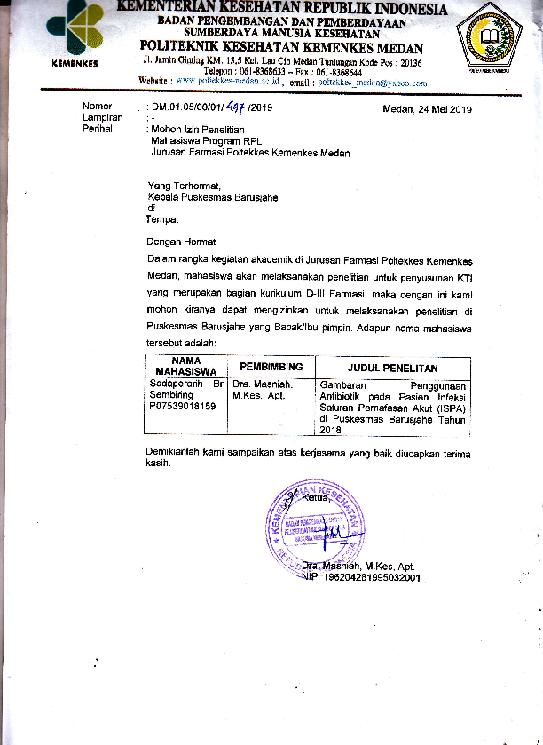Lampiran 2 : Surat Izin Penelitian Mahasiswa**

Lampiran 3

**Lampiran 3**

**Surat izin penelitian di puskesmas barusjahe**

**Lampiran3:Surat Izin Penelitian Di Puskesmas Barusjahe**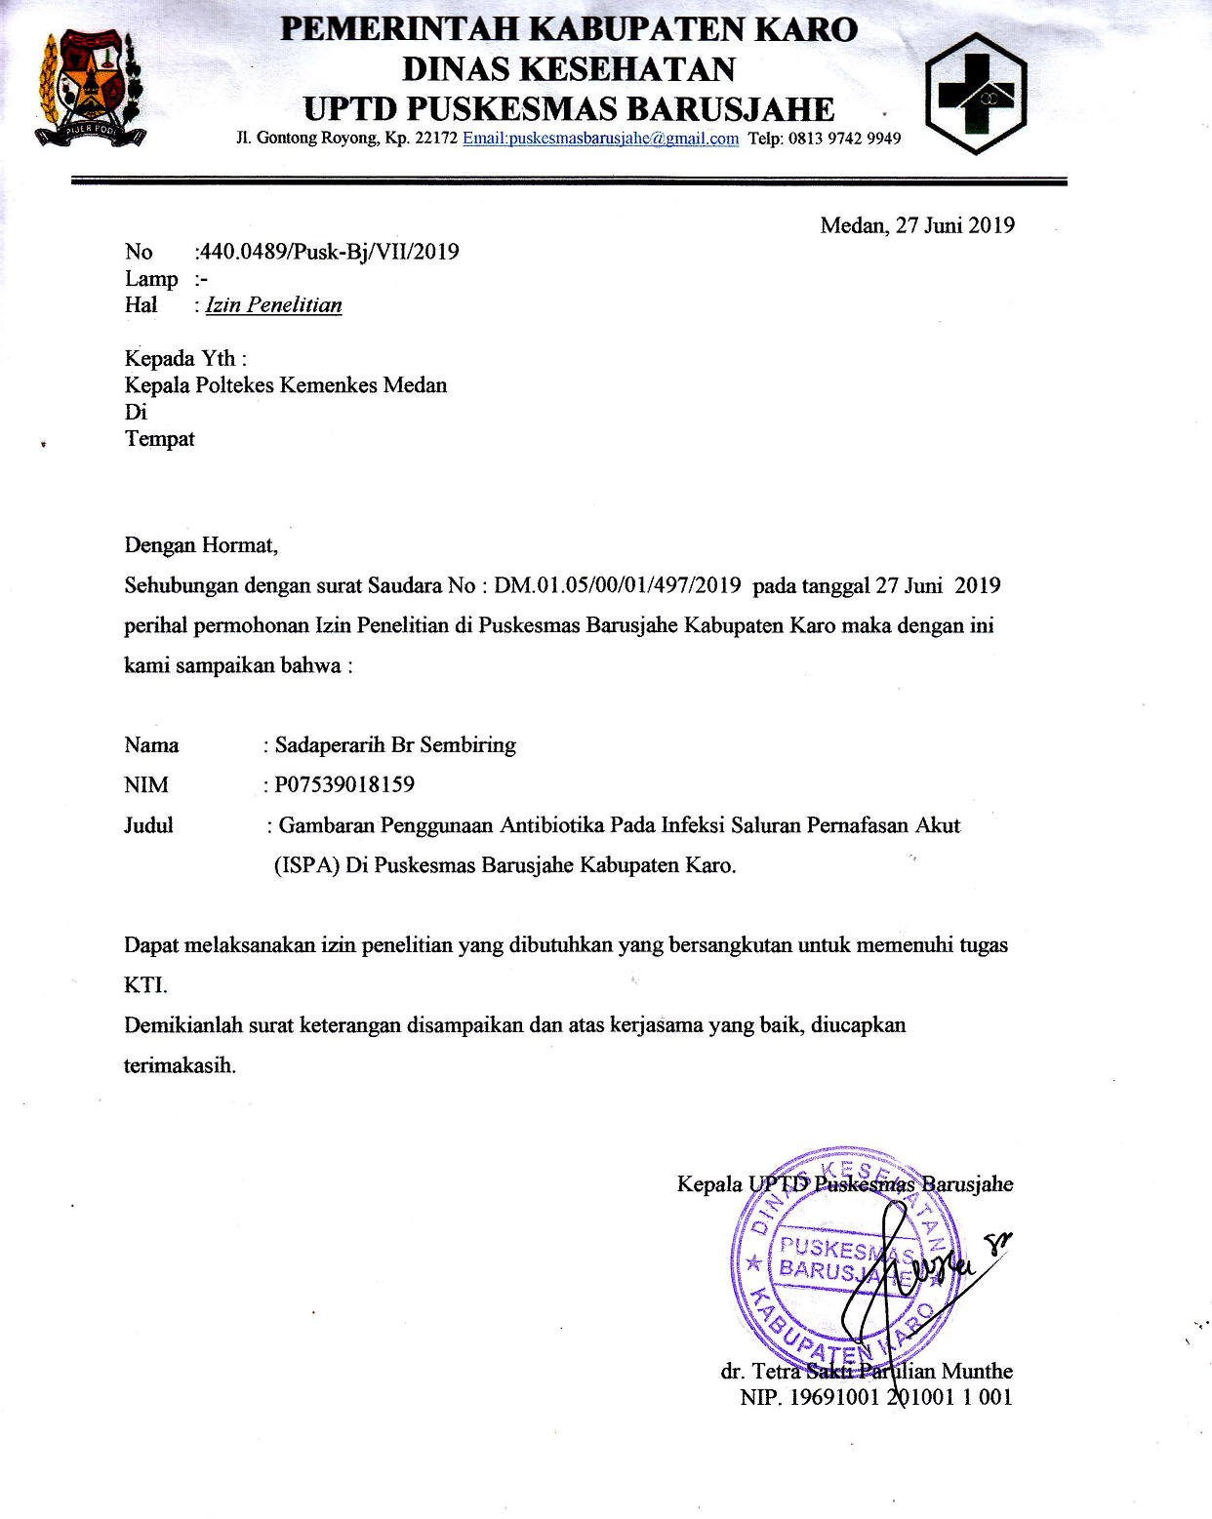

**Lampiran 4 :Surat Selesai Penelitian Di Puskesmas**

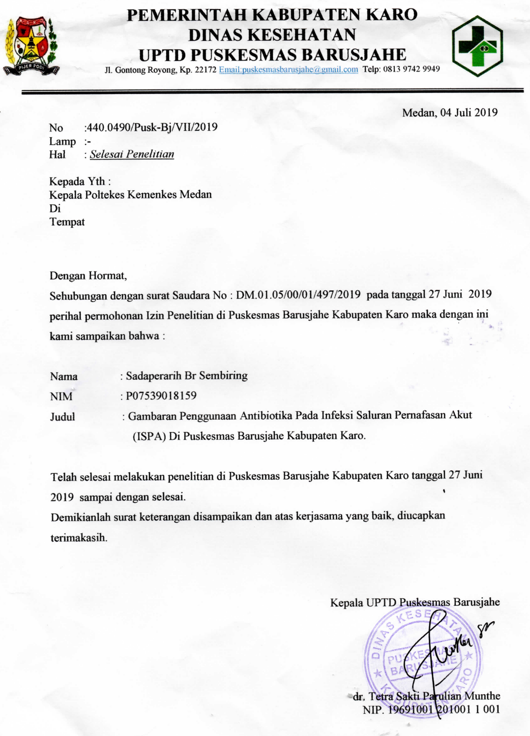

**Lampiran 5: Contoh Resep ISPA**

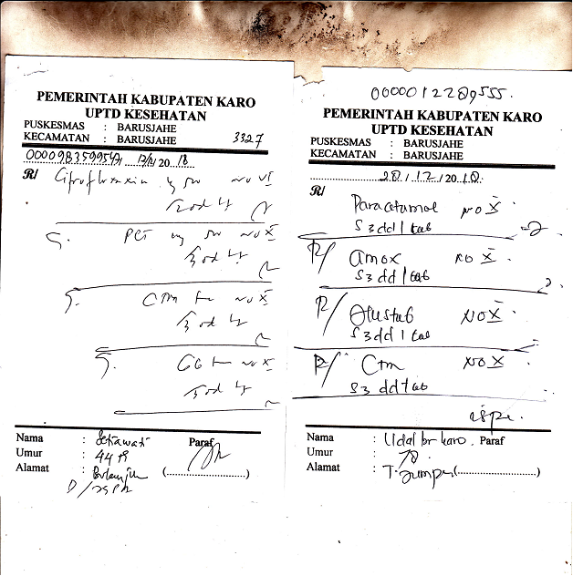

**Lampiran 6 : Kartu Bimbingan KTI**

